דוח מבקר המדינה | אדר התשפ״ג | פברואר 2023

צבא ההגנה לישראל
ספינות הטילים בהגנה על המרחב הימי בלחימה

ספינות הטילים בהגנה על המרחב הימי בלחימה
החוף של מדינת ישראל הוא השער העיקרי לסחר חוץ. ממנו משתרעים 12 מייל של מרחב ימי הנמצא בריבונות המדינה (מים טריטוריאליים). המרחב הימי המשתרע מן החוף (וכולל את המים הטריטוריאליים) ועד למרחק של כ-115 מייל ימי הוא האזור הכלכלי הבלעדי שלה ונקרא גם המים הכלכליים, ובו ישנם מתקני חיפוש והפקת גז המהווים מקור אנרגיה מרכזי למדינת ישראל. מרחב זה מאוים על ידי גורמים שונים. ייעודה של זרוע הים של צה"ל הוא לפעול בממד הימי להגנת מדינת ישראל, וסדר הכוחות (סד"כ) המרכזי המשמש לכך הוא ספינות הטילים (סטי"לים, מסוג סער 5 ו-4.5). בשנים האחרונות גיבשה זרוע הים תפיסה זרועית להשגת עליונות ימית, ופיתחה יכולות של אש מכלי השיט השונים.
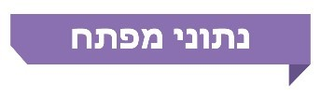

כ-115 מייל ימי |  | 3  אסדות גז |  | 4  סטי״לים סער 6 |  | 4 שנים
הם גבול מרחב המים הכלכליים של מדינת ישראל (בנקודה הרחוקה ביותר מהחוף) |  | היו במים הכלכליים של מדינת ישראל בתקופת הביקורת, וכן אוניית גיבוי מגזזת אחת. מתקנים אלה מאוימים על ידי גורמים שונים |  | הנקראים גם ספינות מגן, נרכשו להגנת המים הכלכליים. מתוכנן לסיים את תהליכי הקליטה והמבצוע שלהם במהלך תר"ש "תנופה" |  | עיכוב בהשלמת המבצוע של ארבע ספינות המגן, שהייתה מתוכננת לתחילת שנת 2019

פעולות הביקורת
בחודשים פברואר 2020 עד יוני 2022, לסירוגין, ביצע משרד מבקר המדינה ביקורת בנושא "ספינות הטילים בהגנה על המרחב הימי בלחימה". בביקורת נבדקו סוגיות בבניין הכוח של זרוע הים ושיתוף הפעולה בין זרוע הים לזרוע האוויר והחלל (זרוע האוויר). הביקורת נעשתה בצה"ל - בזרוע הים, באגף תכנון ובניין כוח רב-זרועי (אג"ת), באגף המבצעים (אמ"ץ), באגף המודיעין (אמ"ן) ובזרוע האוויר. בדיקות השלמה נעשו במטה לביטחון לאומי שבמשרד ראש הממשלה ובמשרד האנרגייה.
ועדת המשנה של הוועדה לענייני ביקורת המדינה של הכנסת החליטה שלא להניח דוח זה במלואו על שולחן הכנסת אלא לפרסם רק חלקים ממנו, לשם שמירה על ביטחון המדינה, בהתאם לסעיף 17 לחוק מבקר המדינה, התשי"ח-1958 [נוסח משולב].
תמונת המצב העולה מן הביקורת
עמידה ביעד שנקבע בשנת 2013 לאספקה של ספינות המגן - נכון למועד ביצוע הביקורת יש פיגור של כארבע שנים בהשלמת האספקה והמבצוע של ארבע ספינות המגן, שכן בהתאם להחלטת הממשלה ב/53 יעד המבצוע של כל ספינות המגן היה בתחילת שנת 2019, והצפי הנוכחי להשלמתו של תהליך זה הוא בשנת 2023.
התיישנות ספינות מסוימות והצורך בהחלפתן - אף שעוד בשנת 2018 אושר הצורך המבצעי בהחלפת ספינות מסוימות, במועד סיום הביקורת, יוני 2022, טרם ניתן אישור אג"ת לרכש ולתקצובו, אישור שהיה אמור להתקבל לפי הגאנט שהציגה זרוע הים בספטמבר 2021.
שיתוף פעולה בין-זרועי עם זרוע האוויר - קיים מאמץ מתמיד הן של זרוע הים והן של זרוע האוויר לקדם את ההתמודדות עם משימת הגנת המים הכלכליים ועם האתגרים בתחום זה. לשתי הזרועות יש תוכניות עבודה שנתיות משותפות המסדירות את האימונים המשותפים ובניין הכוח, נוהלי התכנון והתחקיר, אופן הביצוע והסד"כ המוקצה לכל אימון.
עיקרי המלצות הביקורת
מומלץ כי הרמטכ"ל ינחה לבחון את הצורך המבצעי של סד"כ הסטי"לים בזרוע הים ולגבש בהתאם לתוצאות הבחינה תוכנית בניין כוח מעודכנת שתביא בחשבון את כלל משימות צה"ל, ובהן את משימות זרוע הים - הקיימות, המתהוות והעתידיות - ואת האיומים המתפתחים.
מומלץ כי צה"ל ומשרד הביטחון יבצעו הליך הפקת לקחים בכל הנוגע ליעדי העמידה בלו"ז האספקה של ארבע ספינות המגן בנושאים שבאחריותם.
מומלץ כי אג"ת וזרוע הים, כל אחד בתחומו, יקיימו בקרה על פרויקט החלפת ספינות מסוימות ויוודאו כי נעשים כל המאמצים לקדם את החלפתן, לרבות בקרה על תקצוב הפרויקט ועל מימוש התקציב.
סטי"ל מסוג סער 6 (ספינת מגן)
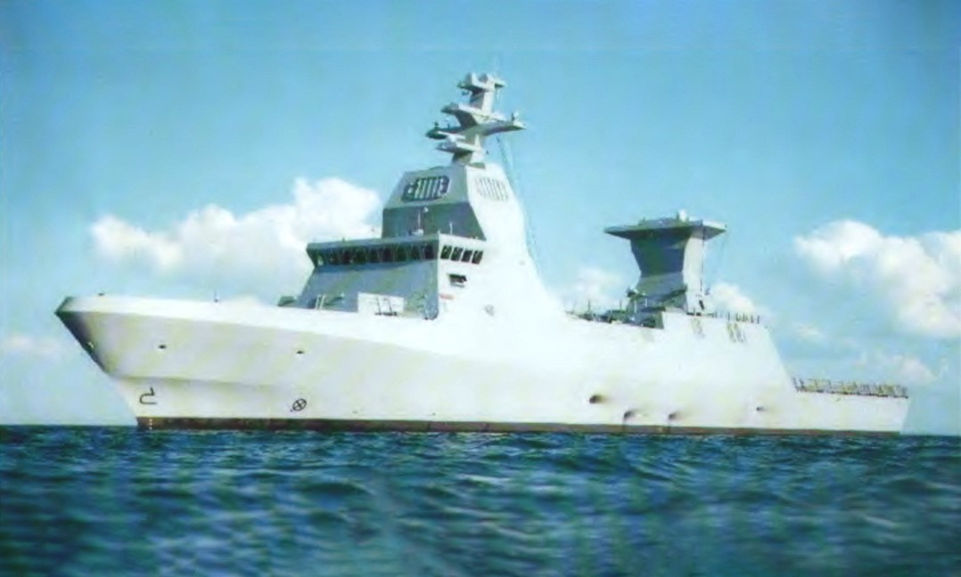
המקור: זרוע הים, צה״ל.

סיכום
בשנים האחרונות חל שינוי ניכר באיומים שבתווך הימי: הוקמו מתקנים אסטרטגיים חיוניים לחיפוש ולהפקה של גז, שהם מקורות אנרגייה מרכזיים עבור מדינת ישראל, ומאוימים על ידי גורמים שונים. נוכח התפתחות האיומים, מומלץ כי הרמטכ"ל ינחה לבחון את הצורך המבצעי של סד"כ הסטי"לים בזרוע הים ולגבש בהתאם לתוצאות הבחינה תוכנית בניין כוח, וכן מומלץ כי התוכנית תיושם ותתוקף באופן עיתי בהתאם לתרחישי הייחוס המתעדכנים.

שטח המגיע עד לכ-200 מייל ימי מחופיה של מדינה חופית, ושבו יש לאותה מדינה זכויות ריבוניות, בין היתר להפקת אנרגייה ולהקמת מתקנים.
ב-13.11.13, בעקבות גילוי שדות הגז החליטה ועדת השרים לענייני ביטחון לאומי (הקבינט המדיני - בטחוני) (החלטה ב/53) להטיל על צה"ל לפעול להגנת האינטרסים החיוניים של מדינת ישראל בתחום האנרגייה המצויים באזור הכלכלי הבלעדי.

